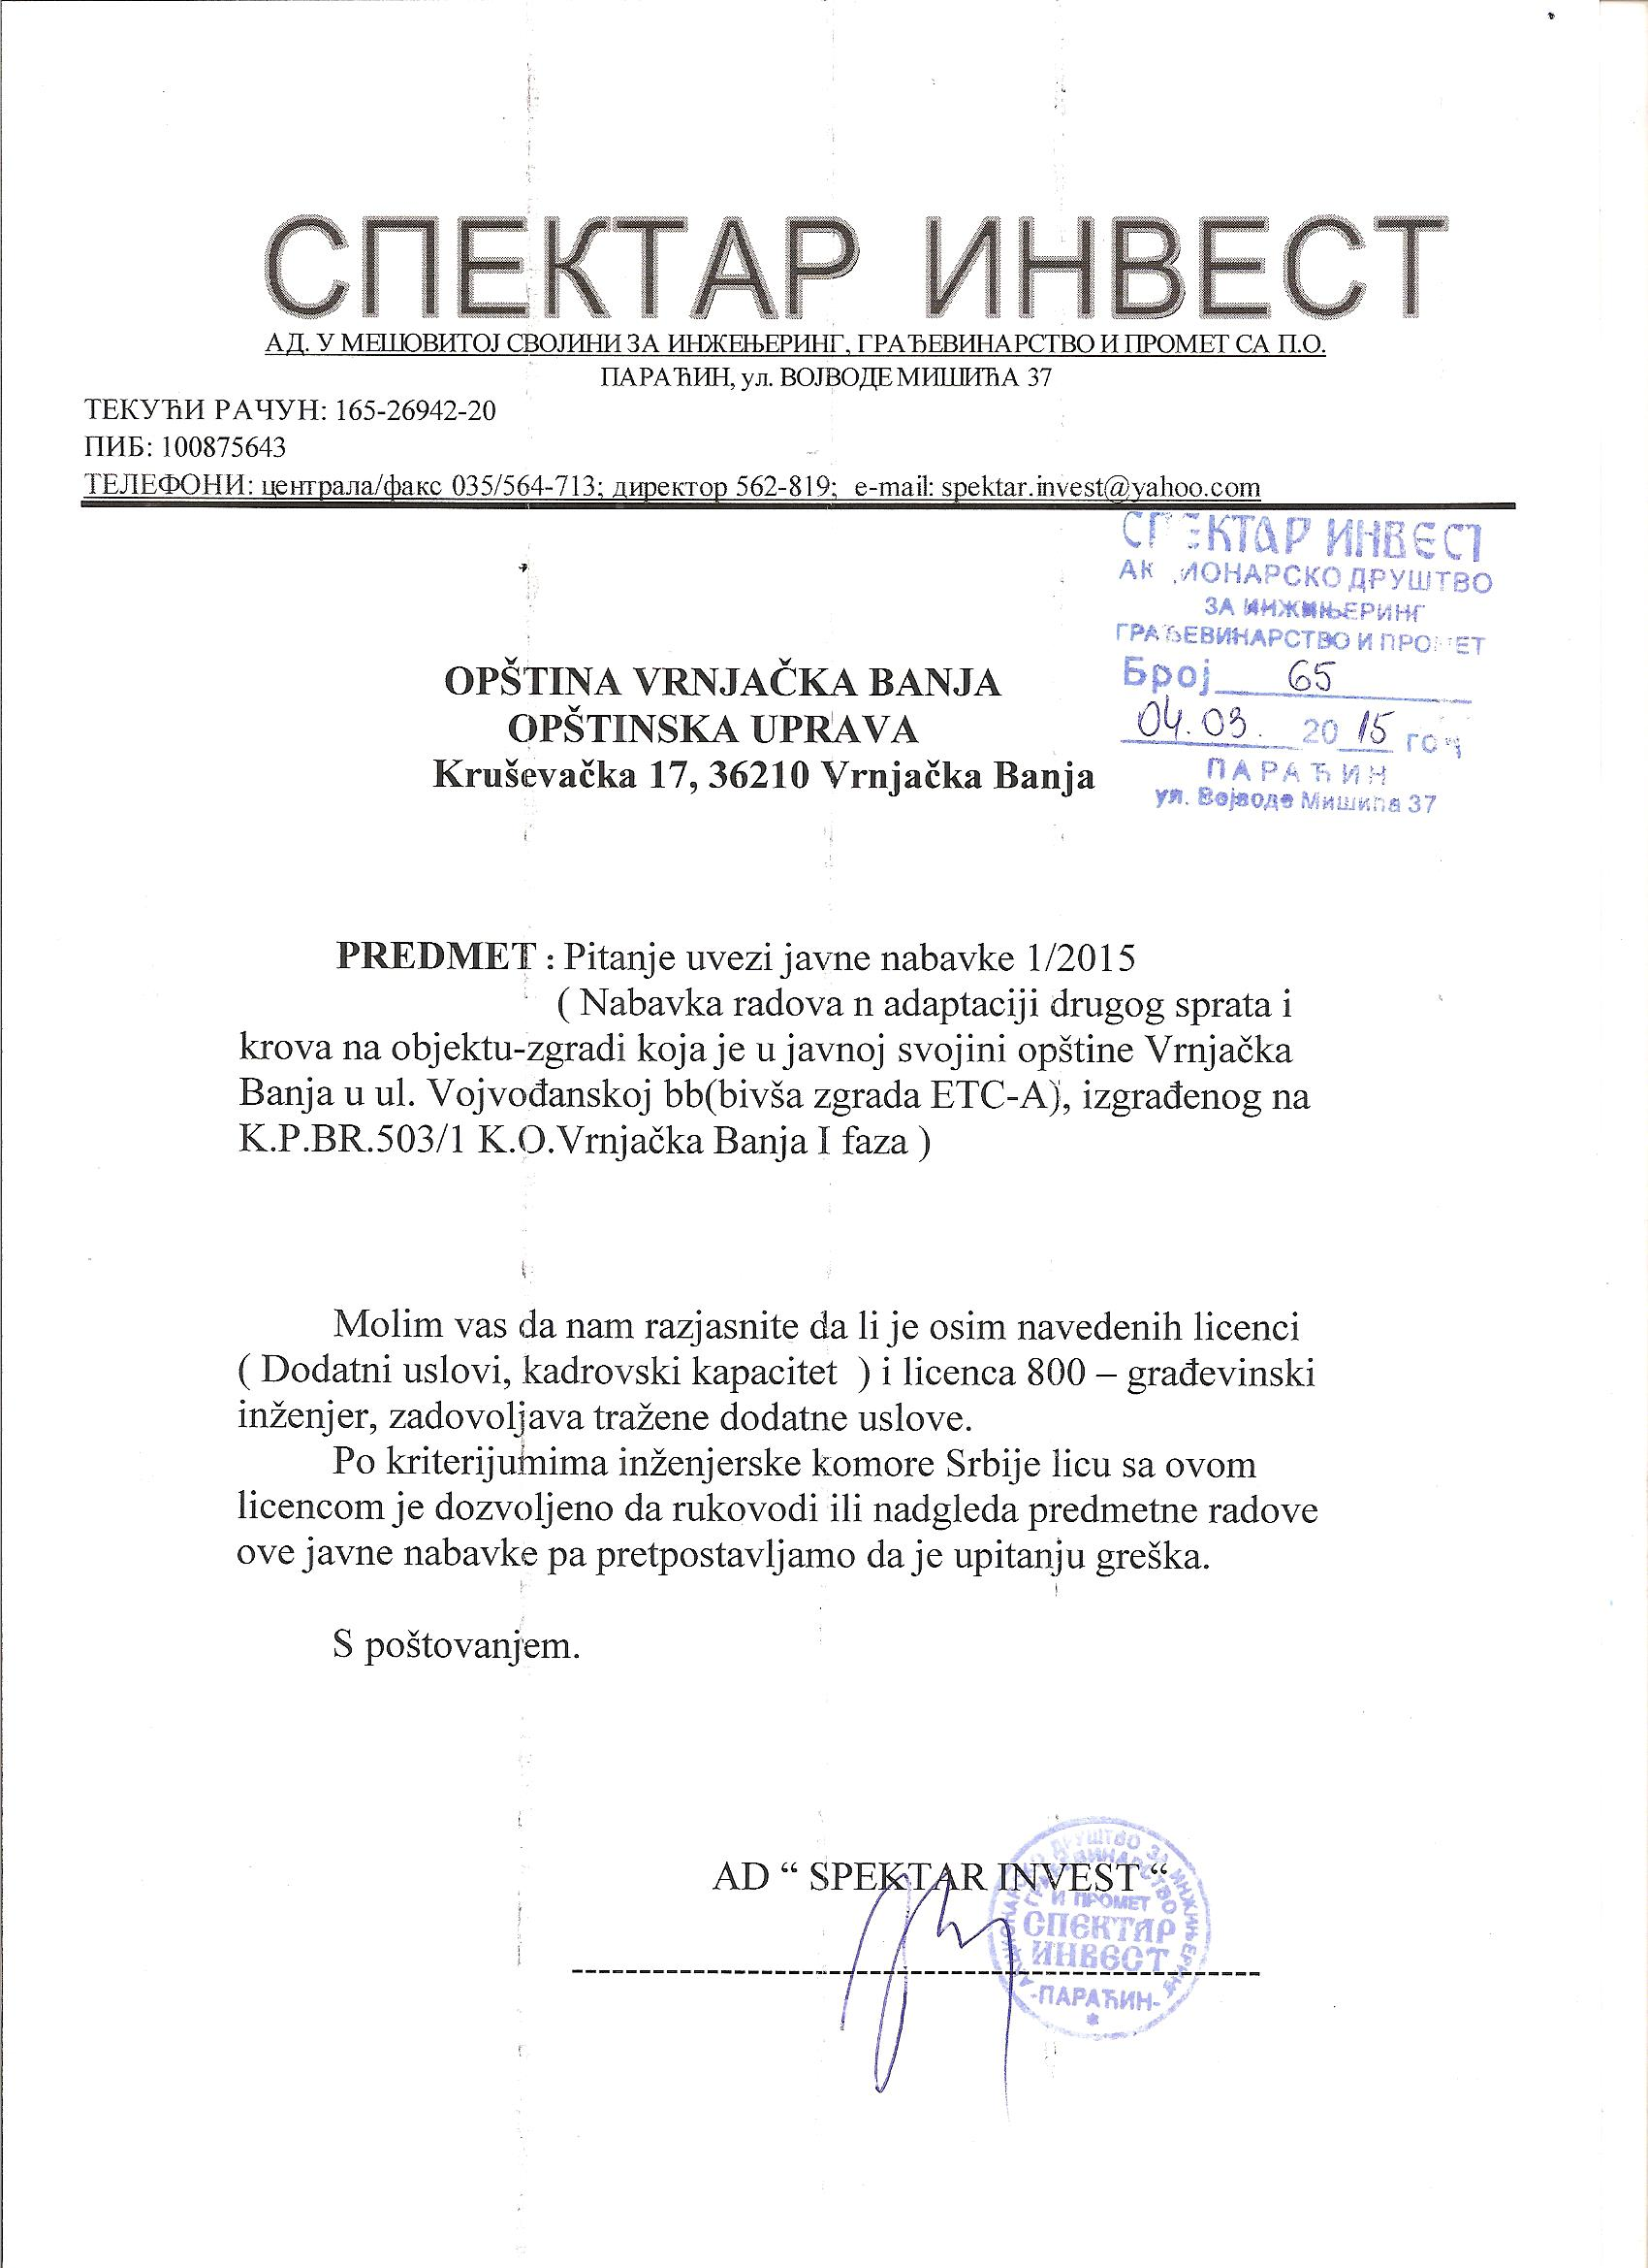

# Република Србија

## ОПШТИНА ВРЊАЧКА БАЊА

Комисија за ЈН

Број: 400-396/15

Дана: 06.03.2015.год.

**ВРЊАЧКА БАЊА**

На основу чл. 63. став 3. Закона о јавним набавкама (“Сл.гласник РС“, бр. 124/12), а у вези питања заинтересованог лица „Спектар инвест” Параћин, постављеног путем електронске поште дана 04.03.2015.год., а заведеног код Наручиоца-Општине Врњачка Бања под бројем: 400-396/15 од 06.03.2015.год. за појашњењем конкурсне документације за јавну набавку радова на адаптацији другог спрата и крова на објекту - згради која је у јавној својини општине Врњачка Бања у улици Војвођанској бб (бивша зграда ЕТЦ-а), изграђеног на к.п.бр. 503/1 К.О.Врњачка Бања, I Фаза, Наручиоца Општинске управе општине Врњачка Бања, ЈНР бр. 1/2015, Комисија за јавну набавку доставља

Одговор

1.У Конкурсној документацији за јавну набавку радова на адаптацији другог спрата и крова на објекту - згради која је у јавној својини општине Врњачка Бања у улици Војвођанској бб (бивша зграда ЕТЦ-а), изграђеног на к.п.бр. 503/1 К.О.Врњачка Бања, I Фаза, Наручиоца Општинске управе општине Врњачка Бања, ЈНР бр. 1/2015 у оквиру додатних услова захтевано је да понуђач располаже довољним **кадровским** капацитетом: односно да понуђач има минимум 10 **(десет) запослених** лица од којих је минимум једно лице запослено или ангажовано по уговору – за одговорног извођача радова, са лиценцом Инжењерске коморе бр.400, 401,410 или 411.

За Комисију:

Јасмина Трифуновић, дипл.ек.